**Приложение «Администрирование пользователей»**

В версии 3.16.2.29 доступна возможность установки прав доступа к приложениям АИСУ «Параграф: УДОД» с учетом отдела, в котором работает сотрудник (если введена структура ОООД).

Перед тем, как начать настройку прав доступа пользователей необходимо ввести информацию в следующих приложениях АИСУ «Параграф»: «Движение сотрудников», «Учебные коллективы». А так же в приложении «Структура образовательной организации» должны быть введены отделы, если они предусмотрены Уставом учреждения.

# 

# Управление правами доступа пользователей

В приложении Администрирование пользователей для любого сотрудника, внесенного в базу данных, можно настроить доступность тех или иных приложений Параграфа: УДОД.

Для настройки прав доступа выберите карточку соответствующего сотрудника в дереве объектов и нажмите кнопку «Администрирование»:

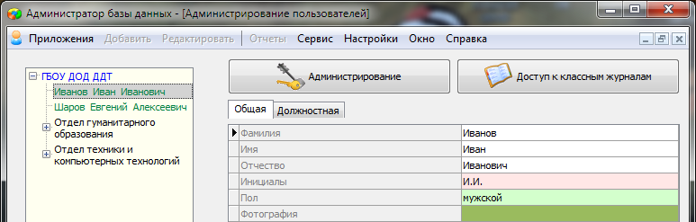

Появится окно администрирования прав пользователя:

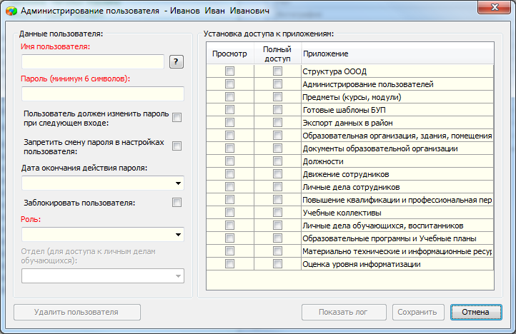

Окно «Администрирование пользователя» позволяет создать выбранному сотруднику учетную запись для входа в АИСУ «Параграф».

Для создания учетной записи необходимо заполнить следующие поля:

1. Имя пользователя – строка. Имя пользователя должно быть уникально. Проверить, используется выбранное имя или нет, можно при помощи кнопки [?] рядом с полем для ввода.
2. Пароль – любая буквенно-цифровая комбинация, состоящая не менее чем из 6 символов.
3. Пользователь должен изменить пароль при следующем входе – установка этой галочки приведёт к тому, что пользователю будет предложено изменить свой пароль при следующем входе в АИСУ «Параграф».
4. Дата окончания действия пароля – если дата установлена, то учётная запись будет позволять осуществлять вход в АИСУ «Параграф» до указанной даты включительно.
5. Заблокировать пользователя – позволяет заблокировать учётную запись данного пользователя.
6. Роль – в приложении реализовано 12 ролей:

* Администратор
* Руководитель
* Завуч
* Документовед
* Руководитель отдела
* Учитель-предметник
* Специалист по кадрам
* Библиотекарь
* Методист
* Тестолог-организатор
* Воспитатель
* Ученик

В зависимости от выбранной роли, интерфейс предлагает установить в правой части окна права доступа к приложениям АИСУ «Параграф», которые необходимы пользователю с указанной ролью. Т.е. поставить галочки напротив приложений отмеченных зелёным цветом. Это не означает, что должны быть выбраны именно эти или только эти приложения. При необходимости, состав доступных конкретному пользователю приложений может быть расширен, либо сужен.

Обратите внимание – зеленый цвет только рекомендует приложение. До тех пор, пока возле приложения не проставлена галочка «Просмотр» или «Полный доступ» у пользователя не будет доступа к этому приложению.

Пользователю может быть предоставлен «полный доступ» к приложению, с возможностью изменять данные, либо доступ на «просмотр» данных, без возможности их изменения.

**!! При выборе роли «Руководитель отдела» становится активным поле «Отдел (для доступа к личным делам обучающихся)»**.

В выпадающем списке можно выбрать отдел, для которого будут доступны приложения, отмеченные галочками в списке справа (если в этих приложениях отображается структура организации).

Если это поле оставить пустым, то пользователю будут доступны все отмеченные приложения вне зависимости от структуры организации.

**!** Обратите внимание, что выбрать должность Руководителя отдела и конкретное структурное подразделение можно для любого сотрудника вне зависимости, занимает он должность в этом структурном подразделении или нет.

На рисунке ниже представлен пример настройки доступа для пользователя: для сотрудника выбрано имя пользователя, пароль, роль руководителя отдела, обозначена привязка к отделу гуманитарного образования и отмечен полный доступ к некоторым приложениям. Эта запись означает, что Иванову И.И. будут доступны приложения Должности, Движение сотрудников, Личные дела сотрудников только применительно к отделу гуманитарного образования.

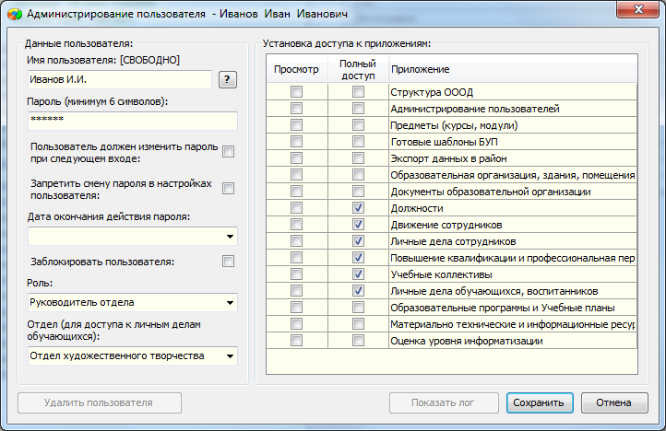

Для того чтобы сохранить настройки, нажмите кнопку «Сохранить».

Для того чтобы удалить учетную запись сотрудника, нажмите кнопку «Удалить пользователя»

# Информация о пользователях

Если в приложении «Администрирование пользователей» выбрать не карточку конкретного сотрудника, а объект «Образовательная организация», то становятся доступна кнопка «Информация о пользователях».

В окне «Информация о пользователях» отображается:

Список текущих подключённых пользователей – список пользователей, работающих с ПГ: УДОД в настоящий момент

Лог подключений – позволяет посмотреть, какие пользователи, в какое время и с каких компьютеров работали с ПГ: УДОД в конкретный период времени.

Списки пользователей обладающих указанной ролью – при выборе в списке конкретной роли в окне отображается список сотрудников с указанием их учетных записей, обладающих соответствующими правами доступа.

